UNIVERSIDADE TECNOLÓGICA FEDERAL DO PARANÁ

COORDENAÇÃO DE CIÊNCIA DA COMPUTAÇÃO

NOME COMPLETO

TITULO TITULO TITULO TITULO TITULO TITULO TITULO TITULO TITULO TITULO TITULO TITULO TITULO TITULO TITULO TITULO TITULO TITULO TITULO TITULO

TRABALHO DE CONCLUSÃO DE CURSO

Santa Helena, Paraná

2018

UNIVERSIDADE TECNOLÓGICA FEDERAL DO PARANÁ

COORDENAÇÃO DE CIÊNCIA DA COMPUTAÇÃO

NOME COMPLETO

TITULO TITULO TITULO TITULO TITULO TITULO TITULO TITULO TITULO TITULO TITULO TITULO TITULO TITULO TITULO TITULO TITULO TITULO TITULO TITULO

Trabalho de Conclusão apresentado ao Curso de Ciência da Computação da Universidade Tecnológica Federal do Paraná, Câmpus Santa Helena, como requisito parcial à obtenção do título de Bacharel em Ciência da Computação.

Orientador: Prof. Me. ou Dr. Xxx

Coorientador: Prof. Me. ou Dr. Xxx

Santa Helena, Paraná

2018

Ficha catalográfica

|  |
| --- |
|  |

Elaborada pela bibliotecária Cleide Bezerra

|  |  |  |
| --- | --- | --- |
|  | Ministério da Educação  **Universidade Tecnológica Federal do Paraná**  Câmpus Ponta Grossa | utfpr |
|  |  |  |

FOLHA DE APROVAÇÃO

(FORNECIDA PELA COORDENAÇÃO DO CURSO)

**Banca Examinadora**

**___________________________**

Prof. Nome, Dr. ou Me – Orientador

_________________________________

Prof. Nome, Dr. ou Me

________________________________

Prof. Nome, Dr. ou Me

Dedico este trabalho à minha família, pelos momentos de ausência.

agradecimentos

Aos meus colegas de sala agradeço o apoio no decorrer desta caminhada.

A inquietude é o estímulo essencial à pesquisa científica.

Anderson Vailati Ritzmann

**Resumo**

SOBRENOME, Prenome do Autor. **Título do trabalho**: subtítulo. Ano de defesa. 50f. (total de folhas). Trabalho de Conclusão de Curso (Bacharelado em Ciência da Computação) – Universidade Tecnológica Federal do Paraná. Santa Helena.

O resumo deve conter no máximo 500 palavras. Não deve conter citações. Deve ser redigido em parágrafo único, espaçamento simples e seguido de 3 a 5 palavras representativas do conteúdo do estudo (palavras-chave). Usar o verbo na terceira pessoa do singular, com linguagem impessoal (pronome SE), e preferencialmente voz verbal ativa. Inserir o objetivo do trabalho, e descrever brevemente a metodologia adotada, os resultados obtidos e a conclusão (se houver).

**Palavras-chave**: Palavra 1. Palavra 2. Palavra 3. Palavra 4. Palavra 5.

Para definir as palavras-chave (e suas correspondentes em inglês no abstract) consultar em **Termo tópico** do Catálogo de **Autoridades** da Biblioteca Nacional, disponível em: <http://acervo.bn.br/sophia_web/index.html> [avaliar se essa informação procede para Ciência da Computação]

**abstract**

SOBRENOME, Prenome do Autor do Trabalho. **Title of the working**: subtitle. Ano de defesa. 101p. Work of Conclusion Course (Graduation in Computer Science) – Federal TechnologyUniversity – Paraná. Santa Helena.

Versão do resumo em português para o idioma de divulgação internacional, que é a língua inglesa.

**Keywords**: Keyword 1. Keyword 2. Keyword 3. Keyword 4. Keyword 5.

**Lista de ilustrações**

Figura 1: Estrutura para elaboração de trabalhos acadêmicos **Erro! Indicador não definido.**

**Lista de Tabelas e quadros**

Tabela 1: Distribuição percentual dos artigos segundo o ano de publicação, período entre 1995 a 2005. **Erro! Indicador não definido.**

Quadro 1: Principais paradigmas de programação **Erro! Indicador não definido.**

**Lista de Abreviaturas e siglas**

bps: *bits* por segundo

CGI: Common Gateway Interface (Interface de Porta Comum)

**Lista de Símbolos**

: Tempo médio de uma amostra

: Desvio-padrão

: Número de valores da amostra

: Variação do intervalo de confiança de 95% para a estimação da média da população

**SUMÁRIO**

1 INTRODUÇÃO 14

1.1.OBJETIVOS 14

1.1.1 Geral 14

1.1.2 Específicos 14

1.2.CONTRIBUIÇÕES 14

1.3.JUSTIFICATIVA 14

1.4.DELIMITAÇÕES 14

2 REVISÃO DA LITERATURA 16

2.1.INTERTEXTUALIDADE 16

2.2.ESTADO DA ARTE 14

3 MATERIAIS E MÉTODOS 18

4 ANÁLISE DE RESULTADOS 25

5 CONCLUSÃO 25

REFERÊNCIAS 26

APÊNDICES 30

ANEXOS 35

1 INTRODUÇÃO

Descrever objetivamente o problema focalizado, sua relevância no contexto da área inserida e sua importância específica para o avanço do conhecimento, ou seja, caracterização do problema e a justificativa do trabalho (sua utilidade, potencial inovador, importância para a sociedade – ver Quadro 2). Citações aqui somente se forem indispensáveis à apresentação do problema. Apresentar o assunto, mostrando a evolução da pesquisa na área pretendida. Justificar a proposição e sua inserção na área proposta.

Ao longo de todo o texto, deve-se utilizar a terceira pessoa do singular na elaboração do texto, mantendo-se a forma impessoal. Usar expressões como “Cabe ressaltar que...”, “Entende-se que...”, em vez de “Ressaltamos que...” , “Entendemos que...”.

* 1. OBJETIVOS

Expõem-se a seguir os objetivos geral e específicos que se pretende atingir com o trabalho. Ver mais exemplos no Anexo 1.

1.1.1 Geral

Desenvolver um sistema de Internet of Things (IoT) automatizado que controle a entrada e saída de alunos, professores e servidores em áreas de acesso restrito, identifique alunos, professores e servidores por meio da tecnologia RFID, e registre o acesso via portas com trava ou catraca.

1.1.2 Específicos

1. Estudar conceitos básicos relativos a controle de acesso orientado a contextos;
2. Fazer uma proposta inicial de ambiente;
3. Implementar um protótipo;
4. Desenvolver um módulo Web para a realização do controle por parte do administrador, de modo a monitorar os registros e gerenciar permissões.
   1. CONTRIBUIÇÕES

Explicitar as contribuições do trabalho para a sociedade, ou seja, sua pertinência. Por exemplo, no desenvolvimento de um sistema de controle com IoT, a contribuição é o ganho que um sistema desses pode trazer à área de organização escolar, uma vez que automatiza por completo as tarefas, junto com uso eficiente de TFID aliado a um sistema de controle funcional pela Web. Com essas características, o sistema apresenta melhorias em relação ao controle tradicional feito nesses ambientes e supera outras abordagens que não consideram as automatizações aqui propostas.

* 1. JUSTIFICATIVA

A justificativa refere-se a por que é importante e válida a realização do trabalho para a área em que ele se insere. Assim, trata-se de convencer o leitor de que o trabalho de pesquisa é necessário para a evolução científica da Ciência da Computação e, então, apresenta benefícios específicos para essa área. Deve exaltar a importância da pesquisa e a relação de outras pesquisas sobre os mesmos assuntos.

* 1. DELIMITAÇÕES

Trata-se do escopo do trabalho. Identificar e justificar aqui as delimitações do trabalho em relação a sua construção e objetivos a ser alcançados. Limitações podem estar presentes na forma como os experimentos foram conduzidos, por falta de, por exemplo, equipamento específico, *software* ou recursos em geral; forma como a metodologia foi estabelecida, ignorando alguma etapa que por ventura existe, mas não será abordada devido ao viés do trabalho; ou em características gerais do trabalho, em que alguma limitação foi imposta para adequação à construção do trabalho e satisfação dos objetivos principais.

Ao contrário do que os alunos iniciantes muitas vezes pensam, não é possível resolver todos os problemas da humanidade em dois ou três anos de trabalho. Um trabalho de pesquisa pode começar muitas vezes com um objetivo demasiadamente amplo, e portanto, inalcançável durante o tempo disponível para a realização do curso. Sendo assim, muitas vezes é necessário realizar cortes nos objetivos, ou limitar a forma de persegui-los. Em vez de demonstrar que uma hipótese é sempre verdadeira, pode-se optar por demonstrar que ela é verdadeira apenas em determinadas condições, para as quais foi possível realizar testes convincentes. As limitações são, portanto, aspectos do trabalho dos quais o autor tem consciência e reconhece a importância, mas não tem condições de abordar no tempo disponível.

É importante, em trabalhos de pesquisa, que as limitações conhecidas sejam claramente identificadas pelo autor desde o início. Isso evitará que o próprio autor muitas vezes se perca em divagações ou buscando aspectos que extrapolam os objetivos iniciais. Isso evita também que o leitor crie expectativas demasiadamente amplas sobre o trabalho, que serão depois frustradas.

1. REVISÃO da LITERATURA

O desenvolvimento do trabalho é composto por 3 seções: Revisão da Literatura (ou Referencial Teórico); Metodologia; e Análise dos Resultados, e pode conter outras além dessas. A revisão da literatura deve ser apresentada em forma de texto e seu conteúdo demonstra conhecimento da literatura científica sobre o tema do trabalho. O texto pode ser dividido, para fins didáticos, em subseções. Esta seção é permeada de autores, é o local em que há mais intertextualidade no trabalho. Assim, inclui basicamente citações indiretas (paráfrases) e diretas (curtas e longas). Aqui, o autor explicita a contribuição de outros campos do conhecimento que são envolvidos na pesquisa e outras pesquisas relacionadas ao tema, as conclusões que esses autores chegaram, o que é consenso, as discordâncias entre autores.

2.1 INTERTEXTUALIDADE

No referencial teórico e em outras seções em que a intertextualidade é necessária, devem-se citar trabalhos clássicos, mas priorizar trabalhos dos últimos 10 anos. Podem-se usar artigos científicos, livros, TCCs, dissertações, teses, monografias e *sites* oficiais. Não são permitidos textos jornalísticos, Wikipédia e de blogues. É importante a utilização de referências em inglês no trabalho, livros e principalmente artigos de revista. O banco do IEEE (2018a e 2018b) é uma fonte de amplas pesquisas nessa língua e também nas áreas da Ciência da Computação e afins. É importante que se consulte sempre a fonte original [ir nas fontes originais]

Devem-se seguir as normas da [Associação Brasileira de Normas Técnicas](http://www.abnt.org.br/) (ABNT) NBR 10520, Informação e documentação – Citações em documentos – Apresentação, para fazer a intertextualidade por referenciação.

2.2 ESTADO DA ARTE

No referencial teórico deve haver uma subseção para o estado da arte, em que se apresenta uma busca de anterioridade sobre o produto a ser desenvolvido, por exemplo, um *software* ou *hardware*, uma metodologia, bem como as publicações mais atuais e conceituadas sobre o tema do TCC. Assim, nessa seção, são contextualizados trabalhos anteriores parecidos ou relacionados ao aqui descrito.

2.3 NUMERAÇÃO DAS SEÇÕES

Seguir a ABNT NBR 6024, Informação e documentação – Numeração progressiva das seções de um documento – Apresentação. As seções são formatadas como segue, e podem ir somente até a quaternária:

Quadro 1: Numeração progressiva de seção e sua formatação, segundo a ABNT

|  |
| --- |
| 1 TÍTULO NÍVEL 1 OU SEÇÃO PRIMÁRIA OU TÍTULO DE CAPÍTULO (TODAS AS LETRAS DE CADA PALAVRA MAIÚSCULA, NEGRITO) |
| 1.1 TÍTULO NÍVEL 2 OU SEÇÃO SECUNDÁRIA (TODAS AS LETRAS DE CADA PALAVRA MAIÚSCULA) |
| 1.1.1 Titulo Nível 3 ou Seção Terciária (Primeira Letra de Cada Palavra Maiúscula) |
| 1.1.1.1 Titulo nível 4 ou seção quaternária (somente letra da primeira palavra maiúscula) |

Fonte: Baseado em NBR 6024 (2003).

1. materiais e MÉTODOs

Nesta seção, descreve-se como o trabalho foi desenvolvido, explicitando sucintamente a metodologia, os materiais e processos empregados para a execução do trabalho e como os objetivos serão alcançados. Esta seção responde às perguntas: Como será feita a pesquisa? Com o quê? Como será procedida a pesquisa? Visa a explicar de forma detalhada todas as ações desenvolvidas no percurso da pesquisa para que possa ser validada como científica. Então, esta seção descreve um método ou adapta uma metodologia preexistente.

Para os trabalhos que envolvem pesquisas de campo, devem ser apresentados os instrumentos utilizados (questionário abertos, semiabertos, estruturados etc.) e a pertinência deles para o objeto de investigação proposto no trabalho, para que a pesquisa seja atestada como científica. Nesse caso, deve-se responder: Quais são os caminhos para se chegar aos objetivos propostos? Qual é o tipo de pesquisa? Qual é o universo da pesquisa? Será utilizada a amostragem? Quais são os instrumentos de coleta de dados? Como foram construídos os instrumentos de pesquisa? Que forma é usada para a tabulação de dados? Como serão interpretados e analisados os dados e informações?

Conforme Wazlavick (2014), os métodos devem ser muito bem especificados, pois, basicamente, eles validam o trabalho e respaldam o resultado. O método consiste na sequência de passos necessários para demonstrar que o objetivo proposto foi atingido, ou seja, se os passos definidos no método forem executados, os resultados obtidos deverão ser convincentes. O método deve então indicar se protótipos serão desenvolvidos, se modelos teóricos serão construídos, quais experimentos eventualmente serão realizados, como os dados serão organizados e comparados, e assim por diante, dependendo do tipo de trabalho. A definição do método de pesquisa é um passo fundamental a ser executado logo após a definição do objetivo. Dado o objetivo, o método descreve o caminho para atingi-lo. Assim, deverá ser suficiente trilhar o caminho descrito pelo método para se alcançar o objetivo. Se o objetivo e o método foram coerentes, então grande parte do trabalho de pesquisa já terá sido executada, restando apenas a execução dos passos descritos no método.

3.1 ESTRUTURA DE UM TRABALHO ACADÊMICO

A organização de um trabalho acadêmico obedece a normas adotadas pela instituição (Figura 1). Tais normas garantem a organização do trabalho e guiam o autor.

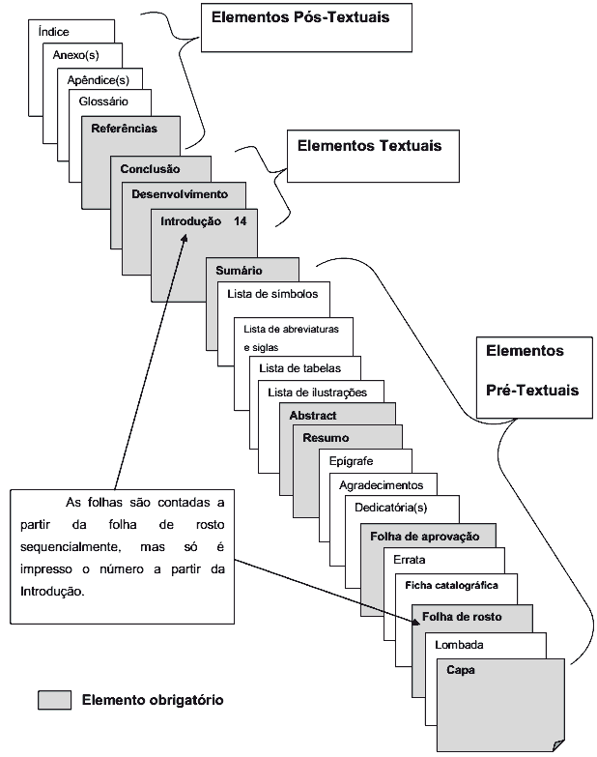

Figura 1: Estrutura para elaboração de trabalhos acadêmicos.

**Fonte**: Disponível em: <https://br.pinterest.com/pin/783767141372113028/>. Acesso em: ago. 2018.

3.2 TEMÁTICA DO TCC

Os temas tratados no TCC devem estar relacionados ao objeto de estudo da Ciência da Computação e estar inseridos em suas subáreas (Quadro 2) e abordar um problema do mundo real, a fim de propor soluções e melhorias. O TCC deve relacionar conhecimentos adquiridos em várias das disciplinas cursadas. Por exemplo, podem envolver algumas das seguintes áreas: inteligência artificial, redes, robótica, pesquisa operacional, grafos, arquitetura de *hardware*, paradigmas de linguagens de programação, comunicação de dados, computação gráfica, matemática/estatística.

Quadro 2: Áreas que compõem a Ciência da Computação de acordo com o CNPq

|  |  |
| --- | --- |
| **10300007** | **CIÊNCIA DA COMPUTAÇÃO** |
| 10301003 | TEORIA DA COMPUTAÇÃO |
| 10301011 | COMPUTABILIDADE E MODELOS DE COMPUTAÇÃO |
| 10301020 | LINGUAGEM FORMAIS E AUTÔMATOS |
| 10301038 | ANÁLISE DE ALGORITMOS E COMPLEXIDADE DE COMPUTAÇÃO |
| 10301046 | LÓGICAS E SEMÂNTICA DE PROGRAMAS |
| 10302000 | MATEMÁTICA DA COMPUTAÇÃO |
| 10302018 | MATEMÁTICA SIMBÓLICA |
| 10302026 | MODELOS ANALÍTICOS E DE SIMULAÇÃO |
| 10303006 | METODOLOGIA E TÉCNICAS DA COMPUTAÇÃO |
| 10303014 | LINGUAGENS DE PROGRAMAÇÃO |
| 10303022 | ENGENHARIA DE SOFTWARE |
| 10303030 | BANCO DE DADOS |
| 10303049 | SISTEMAS DE INFORMAÇÃO |
| 10303057 | PROCESSAMENTO GRÁFICO (*GRAPHICS*) |
| 10304002 | SISTEMA DE COMPUTAÇÃO |
| 10304010 | HARDWARE |
| 10304029 | ARQUITETURA DE SISTEMAS DE COMPUTAÇÃO |
| 10304037 | SOFTWARE BÁSICO |
| 10304045 | TELEINFORMÁTICA |

**Fonte**: Capes (2018).

3.3 SUGESTÕES DE FORMATOS DE TCC

Os TCCs do curso de Bacharelado em Ciência da Computação podem, dentre outros tópicos, tratar de desenvolvimento de *softwares* comerciais; desenvolvimento de *softwares* científicos; desenvolvimento de *softwares* educacionais; desenvolvimento de metodologias; revisão bibliográfica; e TCC empresa.

3.3.1 TCC de Desenvolvimento de *software*

Trabalho de conclusão de curso que apresenta o desenvolvimento de um *software*, desde seu planejamento até o teste prático. Segundo Pressman (2011), o *software* pode ser comercial ou de aplicação, ou seja, um programa sob medida que soluciona uma necessidade específica de negócio, então, é desenvolvido com a finalidade de ser comercializado ou com interesses empresariais. As aplicações nessa área processam dados comerciais ou técnicos de uma forma que facilite as operações comerciais e as tomadas de decisões técnico-administrativas. Ainda, o *software* desenvolvido pode ser científico ou de engenharia, ou seja, um *software* que auxilia as aplicações científicas e é geralmente caracterizado por algoritmos de processamento de números.

Por fim, há o desenvolvimento de *software* embutido ou embarcado. Trata-se de *software* próprio para um determinado *hardware*. O *software* embutido é usado para controlar produtos e sistemas para os mercados industriais e de consumo, e pode executar funções limitadas e específicas (por exemplo, controle do painel para fornos de micro-ondas) ou oferecer recursos funcionais significativos e capacidade de controle (por exemplo, funções digitais em automóveis, tal como controle de combustível, sistemas de freio) (PRESSMAN, 2011). Nesse caso, o TCC pode ter como objetivo produzir tanto o *software* como o *hardware*. No que diz respeito ao software educacional, o TCC deve tratar da produção de um software que auxilie o aprendizado na escola e também propicie ao aluno a inserção digital.

3.3.2 TCC de Análise e Desenvolvimento de Metodologia

O TCC de desenvolvimento de metodologia refere-se à proposta de alternativas ao modelos tradicionais de desenvolvimento de *software*, de organização de redes, dentre outros. As metodologias devem acelerar a construção de soluções tecnológicas e têm por objetivo a melhoria contínua dos processos, trazendo avanços de comunicação e interação entre a equipe e os usuários, mais organização para o alcance de metas, diminuição de erros e retrabalhos, mais colaboração e, sobretudo, respostas rápidas às mudanças. Tudo isso favorece a geração de mais produtividade para os desenvolvedores, além de redução de custos e até mais satisfação com o trabalho. Novas maneiras de administrar as equipes de TI em projetos de desenvolvimento de *software* são geradas em função das metodologias ágeis, por exemplo, fazendo com que os usuários sejam participantes na construção das soluções (SOMMERVILLE, 2011).

3.3.3 TCC de Revisão Bibliográfica

Conforme esclarece Boccato (2006), a pesquisa bibliográfica busca a resolução de um problema (hipótese) por meio de referenciais teóricos publicados. Analisa e discute as várias contribuições científicas existentes na área de estudo. Esse tipo de pesquisa traz subsídios para o conhecimento sobre o que foi pesquisado, como e sob que enfoque e perspectivas foi tratado o assunto apresentado na literatura científica. Para tanto, é de suma importância que o pesquisador realize um planejamento sistemático do processo de pesquisa, que compreenda desde a definição temática, passando pela construção lógica do trabalho até a decisão de sua forma de comunicação e divulgação.

Assim, um TCC de revisão bibliográfica resgata o estado da arte na área de estudo escolhida e traz conclusões baseadas na análise da literatura revisada.

3.3.4 TCC Empresa

Envolve a criação de um produto e sua comercialização, com plano de negócio. É válido somente para empresas pré-encubadas na UTFPR-SH. Embora uma empresa geralmente tenha sócios, o TCC Empresa deve ser individual como os demais TCCs.

3.4 ILUSTRAÇÕES

As ilustrações são um apoio para ajudar no esclarecimento do texto, de modo que apenas ilustrações pertinentes devem ser usadas. Todas elas devem obrigatoriamente estar citadas no corpo do texto, antes de aparecerem.

Se o produto a ser desenvolvido for um *software*, o diagrama de casos de uso geral (Figura 2) deve constar na seção de metodologia, assim como os diagramas de atividade (Figura 3). Trechos de código, que também aparecem no trabalho como figura, devem ser apresentados em pseudocódigo. Diagramas de classes, se houver necessidade de inclusão, devem constar como apêndice. Anexos e apêndices também devem estar referenciados no texto.

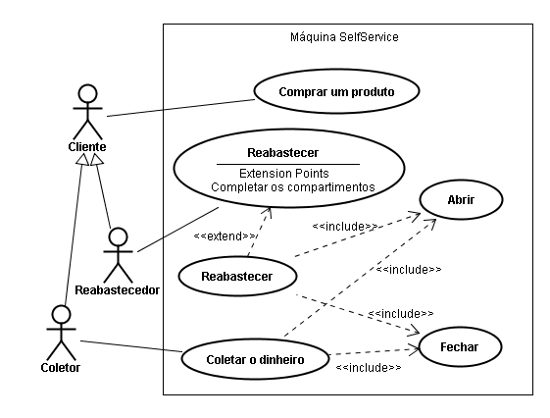  
Figura 2: Exemplo de diagrama de caso de uso geral.

**Fonte**: UFCG (2007).

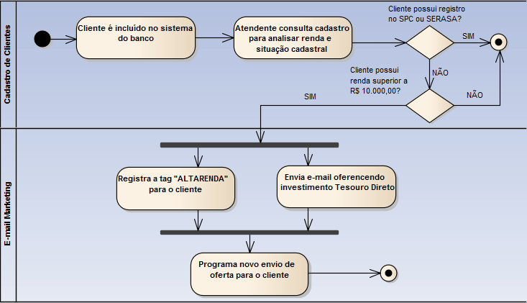

Figura 3: Exemplo de diagrama de atividade.

**Fonte**: Ventura (2018).

1. ANÁLISE DE RESULTADOS

Esta seção primária pode se chamar Análise dos Resultados, Resultados, Resultados e Discussão, a critério do autor. Nela, detalhadamente, descrevem-se e discutem-se os resultados do trabalho e seus impactos sociais, ambientais, tecnológicos. No desenvolvimento pode haver outras seções primárias, a depender do tipo de TCC e da metodologia adotada. Por exemplo, pode-se criar Resultados e outra seção chamada Discussão.

Os resultados referem-se ao que realmente aconteceu no trabalho, não a que o autor gostaria de que acontecesse. Apenas resultados reais, positivos ou negativos, ajudam a impulsionar a ciência, pois são o relato de uma experiência que auxilia e enriquece estudos posteriores.

Assim, cabe discutir nos resultados os erros ocorridos e ajustes feitos para conclusão do trabalho. Afinal, os erros fazem parte dos resultados.

1. CONCLUSÃO

A última seção do desenvolvimento pode se chamar Conclusão, Considerações Finais, dentre outros nomes que indiquem a finalização do trabalho. Nela, resgata-se brevemente o objetivo do trabalho e os resultados e fazem-se projeções e sugestões de trabalhos futuros.

REFERÊNCIAS

BOCCATO, V. R. C. Metodologia da pesquisa bibliográfica na área odontológica e o artigo científico como forma de comunicação. **Rev. Odontol. Univ.** **São Paulo**, São Paulo, v. 18, n. 3, p. 265-274, 2006.

COORDENAÇÃO DE APERFEIÇOAMENTO DE PESSOAL DE NÍVEL SUPERIOR – CAPES. **Tabela de Áreas de Conhecimento/Avaliação**. 2018. Disponível em: <http://www.capes.gov.br/avaliacao/instrumentos-de-apoio/tabela-de-areas-do-conhecimento-avaliacao>. Acesso em: ago. 2018.

PRESSMAN, R. **Engenharia de Software**: uma abordagem profissional. 7.ed. Porto Alegre: AMGH, 2011.

INSTITUTE OF ELECTRICAL AND ELECTRONICS ENGINEERS – IEEE. IEEE Xplore Digital Library. 2018a. Disponível em: <https://ieeexplore.ieee.org/Xplore/home.jsp>. Acesso em: ago. 2018.

INSTITUTE OF ELECTRICAL AND ELECTRONICS ENGINEERS – IEEE. Computer society. 2018b. Disponível em: <www.computer.org>. Acesso em: ago. 2018.

SOMMERVILLE, I. **Engenharia de Software**. 9.ed. São Paulo: Pearson, 2011.

UNIVERSIDADE FEDERAL DE CAMPINA GRANDE – UFCG. **Casos de uso**. Diagrama de casos de uso. Curso de Ciência da Computação, 2007. Disponível em: <http://www.dsc.ufcg.edu.br/~sampaio/cursos/2007.1/Graduacao/SI-II/Uml/diagramas/usecases/usecases.htm>. Acesso em: ago. 2018.

VENTURA, P. **Entendendo o Diagrama de Atividades da UML**. 2018. Disponível em:<https://www.ateomomento.com.br/uml-diagrama-de-atividades/>. Acesso em: ago. 2018.

WAZLAVICK, R. S. **Metodologia de pesquisa para Ciência da Computação**. 2.ed. Campus/Elsevier, 2014.

**APÊNDICES**

APÊNDICE 1– DIAGRAMA DE CLASSES 27

APÊNDICE 2- Xxxxxx 28

APÊNDICE 1 – DIAGRAMA DE CLASSES

**ANEXOS**

ANEXO A - EXEMPLOS DE OBJETIVO GERAL E ESPECÍFICOS 15

ANEXO B - Xxxxxx 18

ANEXO C - Xxxxxx 25

ANEXO A – EXEMPLOS DE OBJETIVO GERAL E ESPECÍFICOS

Exemplo 2

|  |
| --- |
| 1.1 OBJETIVO GERAL |
| O objetivo deste trabalho é modelar, analisar e simular processos de *workflow* utilizando redes de Petri contínuas com base na ferramenta MATLAB Petri net Toolbox. |
|  |
| 1.1.1 Objetivos Específicos |
| 1. Mostrar os procedimentos para produzir modelos baseados em redes de Petri contínuas para representar processos de *workflow*; 2. Elaborar um estudo comparativo entre os resultados das simulações do modelo discreto e do modelo contínuo. |

Exemplo 3

|  |
| --- |
| 1.1 OBJETIVO GERAL |
| Aplicar ferramentas otimizadas de visão computacional e aprendizado de máquina supervisionado para verificar o desempenho de algoritmos computacionais de reconhecimento facial e indicar sua viabilidade no desenvolvimento de ferramentas de controle de acesso de indivíduos, a fim de avaliar a robustez de cada algoritmo, usando um conjunto de 3 bancos de dados: Yale, ORL e outro criado com a junção dos dois bancos anteriormente citados. |
|  |
| 1.1.1 Objetivos Específicos |
| 1. Levantar as principais abordagens de reconhecimento facial e estratégias de cada algoritmo; 2. Identificar as contribuições e limitações de cada método em diferentes ambientes e tipos de imagem, classificando os algoritmos e técnicas por eficiência e uso; 3. Elaborar um estudo comparativo dos algoritmos com diferentes bancos de imagens, analisando os aspectos intrínsecos da imagem na distorção de cada método; 4. Elaborar uma rotina de experimentos e visualizar os resultados com separação de algoritmos e bases para justificar a indicação de uso de cada método pelo tipo de imagem especializada. |